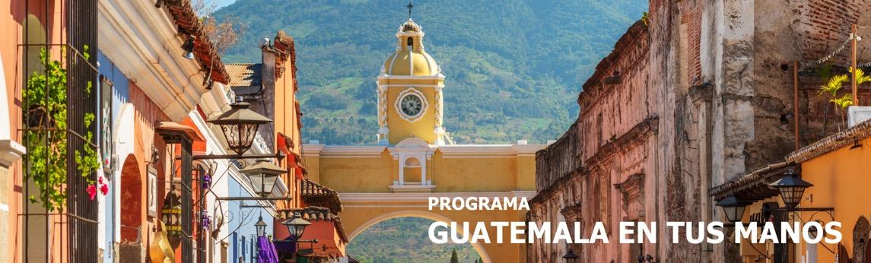
5 días / 4 noches Salidas 2026
Vigencia: 02 enero 2026 al 19 diciembre 2026

**SI OPERA durante la época de semana santa y fin de año**

CIUDAD DE GUATEMALA – ANTIGUA
CHICHICASTENANGO - LAGO DE ATITLÁN

INCLUYE

- 4 noches de alojamiento en la Ciudad de Guatemala.
- 4 desayunos americanos.
- Admisiones a los lugares a visitar.
- Guía especializado en todo el recorrido.
- Bus de turismo con aire acondicionado.
- Impuestos Hoteleros.
- Servicio en regular.

NO INCLUYE

- Comidas y bebidas no mencionadas en el itinerario.
- Propinas en general (Maleteros, Guía, Restaurantes, etc.).
- Excursiones opcionales.
- Tiquetes aéreos internacionales y nacionales.
- Seguro de viaje.
- Fee bancario.

TARIFAS EN DÓLARES AMERICANOS POR PERSONA
Mínimo 2 pasajeros
Servicios en regular

HOTELES CATEGORÍA  TURISTA (3*) | ACOMODACIÓN DOBLE (valor por persona) | ACOMODACIÓN TRIPLE (valor por persona) | ACOMODACIÓN SENCILLA (valor por persona) | ACOMODACIÓN NIÑO (valor por niño)
Ciudad de Guatemala: Hotel Stofella o similar | 600 | 530 | 840 | 380

HOTELES CATEGORÍA  PRIMERA (4*) | ACOMODACIÓN DOBLE (valor por persona) | ACOMODACIÓN TRIPLE (valor por persona) | ACOMODACIÓN SENCILLA (valor por persona) | ACOMODACIÓN NIÑO (valor por niño)
Ciudad de Guatemala: Hotel Tikal Futura/similar | 650 | 580 | 900 | 410

HOTELES CATEGORÍA  LUJO (5*) | ACOMODACIÓN DOBLE  (valor por persona) | ACOMODACIÓN TRIPLE  (valor por persona) | ACOMODACIÓN SENCILLA (valor por persona) | ACOMODACIÓN NIÑO (valor por niño)
Ciudad de Guatemala: Hotel Barcelo o similar | 680 | 650 | 980 | 430

* Suplemento para 1 pasajero viajando solo en cualquier categoría USD 380 + Tarifa en sencilla

ITINERARIO

DÍA 1 – Martes LLEGADA A CIUDAD DE GUATEMALA
Recepción en el Aeropuerto Internacional La Aurora y traslado al hotel a elegir.

DÍA 2 – Miércoles CIUDAD DE GUATEMALA - ANTIGUA GUATEMALA - CIUDAD DE GUATEMALA
Desayuno americano. Los pasajeros abordarán el bus en el hotel para su traslado a la ciudad colonial de Antigua Guatemala donde conocerán la Plaza Mayor, una fábrica de Jade e iglesias como: La Merced, San Francisco y Catedral. Por la tarde conocerán los poblados de San Antonio Aguas Calientes y San Felipe de Jesús, así como la primera Catedral de Guatemala en Ciudad Vieja. (No incluye almuerzo). Retorno a Ciudad de Guatemala al hotel donde se hospedan.

DÍA 3 – Jueves CIUDAD DE GUATEMALA - CHICHICASTENANGO - LAGO DE ATITLÁN - CIUDAD DE GUATEMALA
Desayuno americano. Por la mañana los pasajeros abordarán el bus a la hora indicada en el hotel para salir hacia el pueblo de Chichicastenango. Allí podrán visitar la Iglesia de Santo Tomás y el famoso Mercado al aire libre en donde encontrarán artesanías, alfarería y textiles de las más variadas formas y colores.

Pasado el mediodía se trasladarán a uno de los más bellos lagos del mundo rodeado por tres volcanes: El Lago Atitlán. Después tendrán una corta visita a Panajachel, uno de los poblados más importantes que se encuentran alrededor del lago. (No incluye almuerzo). Retorno al hotel en la Capital y fin de la excursión. Alojamiento.

DÍA 4 – Viernes CIUDAD DE GUATEMALA
Desayuno americano. Día Libre y alojamiento.
*Los pasajeros podrán tomar las excursiones opcionales como Tikal de 1 día, visita a la Ciudad de Guatemala día completo o Visita del Volcán de Pacaya.

DÍA 5 – Sábado CIUDAD DE GUATEMALA
Desayuno americano. Traslado de salida del hotel al aeropuerto Internacional La Aurora.

Fin de nuestros servicios.

NOTAS IMPORTANTES

- Se les recomienda a los pasajeros no cambiar dólares en el Aeropuerto Internacional La Aurora a su llegada a Guatemala, debido al bajo tipo de cambio.
- Para evitar inconvenientes con el cambio de divisa, asegúrese de que los billetes no estén manchados con sellos de casas de cambio, rotos o remendados.
- Tipo de Cambio Q. 8.10 x USD 1.00 dólar.

TARIFAS SUJETAS A DISPONIBILIDAD Y CAMBIO SIN PREVIO AVISO.

